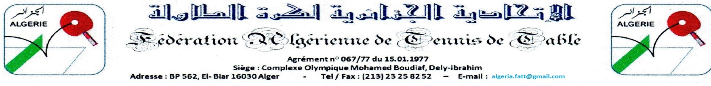
FICHE D’ENGAGEMENT
1er OPEN FEDERAL JEUNES

Date : 26 et 27 Octobre 2018 Lieu : Salle O.M.S Bousmail -Tipasa
Club:……………………………….………… Tél /fax:……………………..……:…………………Email :………………………………….

Engage par la présente les athlètes dont les noms suivent :

Moins 10 ans Garçons (1 /01/2009 et après) |  | Moins 10 ans Filles (1 /01/2009 et après)
01 |  | 01
02 |  | 02
03 |  | 03
04 |  | 04
05 |  | 05
Moins 12 ans Garçons (2007-2008) |  | Moins 12 ans Filles (2007-2008)
01 |  | 01
02 |  | 02
03 |  | 03
04 |  | 04
05 |  | 05
Moins 15 ans Garçons (2004-2005-2006) |  | Moins 15ans Filles (2004-2005-2006)
01 |  | 01
02 |  | 02
03 |  | 03
04 |  | 04
05 |  | 05
Moins 18 ans Garçons (2001-2002-2003) |  | Moins 18ans Filles (2001-2002-2003)
01 |  | 01
02 |  | 02
03 |  | 03
04 |  | 04
05 |  | 05

- Le délai d’engagement est fixé au Lundi 22/10/2018.
- Le délai pour retirer les athlètes est fixé au Mardi 23/10/2018.
- Le tirage au sort le Mercredi 24/10/2018 à 10h00 au siège de la Fédération.
- La fiche d’engagement doit être transmise par Email : « algeria.fatt@gmail.com »
Visa et signature du Président du Club

